Wordテンプレートファイルの使い方
はじめに
Wordテンプレートファイルは、タイトル・著者名・所属・本文・引用文献などあらかじめJ-STAGEに公開するPDFと同じ体裁になる書式が「スタイル」に設定されています。
「スタイル」の一覧に登録されている項目を設定すれば、フォント、サイズ、位置、行間などが自動的に反映されます。
また「スタイル」を設定することで、著者自身がJ-STAGEで公開されるPDFと同様のPDFを作成・確認することができます。「スタイル」の設定はJ-STAGEで公開するためのXMLデータに必要となりますのですべての項目とページに設定してください。
設定後は、別紙「Wordスタイルチェックシート」でチェックしてWordテンプレートファイルと合わせて提出してください。

１．スタイルの表示
Wordテンプレートファイルを開きます。
「スタイル」は、ツールバーの［ホーム］にある「スタイル」赤枠の部分です。

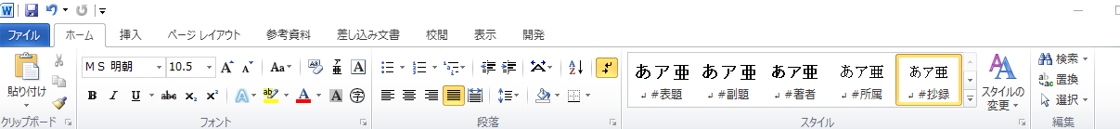

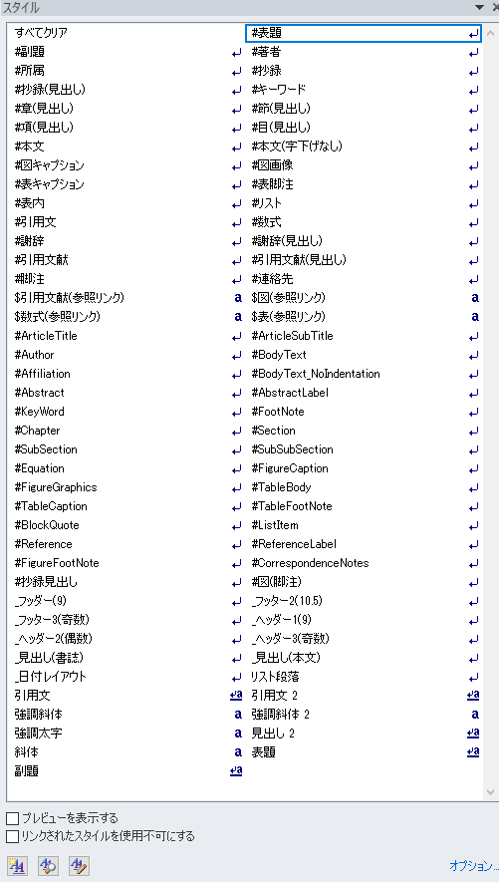
「スタイル」の一覧は、以下スタイルにある赤枠のアイコンをクリックするとJ-STAGE用の設定可能な「スタイル」が
別のウィンドウで表示されます。
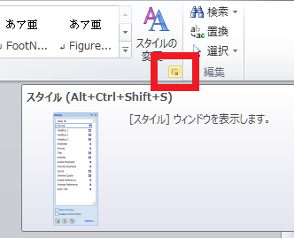

２．スタイルの設定

Wordテンプレートファイルに論文のタイトル・著者名・所属・本文・図表・引用文献などを入力します。
「スタイル」の設定は対象の文字列を範囲選択し、一覧から該当するスタイルを選択するだけです。
※イタリック・ボールド・上付き・下付きなど文字の装飾はスタイル設定後に個別に変更してください。
英文誌の場合は、スタイル「一覧」に以下の英語スタイルが設定されています。範囲選択し日本語と対応するスタイルを選択してください。
日本語 | 英語 | 日本語 | 英語
#標題 | #ArticleTitle | $参照リンク(図) | $Link (Figure)
#副題 | #ArticleSubTitle | $参照リンク(引用文献) | $Link (Reference)
#著者 | #Author | $参照リンク(表) | $Link(Table)
#所属 | #Affiliation | $参照リンク(数式) | $Link(Table)
#要約（見出し） | #AbstractLabel | #謝辞（見出し） | #AcknowledgmentsLabel
#要約 | #Abstract | #謝辞 | #Acknowledgments
#キーワード | #KeyWord | #リスト | #List
#節（見出し） | #Chapter | #数式 | #Equation
#小節（見出し） | #Section | #引用文 | #Quote
#項（見出し） | #SubSection | #引用文献（見出し） | #ReferenceLabel
#目（見出し） | #SubSubSection | #引用文献 | #Reference
#本文 | #BodyText | #論文種別 | #ArticleType
#図キャプション(上) | #FigureCaption(Top)
#図脚注 | #FigureFootNote
#図画像 | #FigureGraphics
#表内 | #TableBody
#表キャプション | #TableCaption

タイトルは、入力後範囲選択し「スタイル」一覧の「#標題」を選択します。サブタイトルがある場合は同じ手順で「#副題」を選択します。
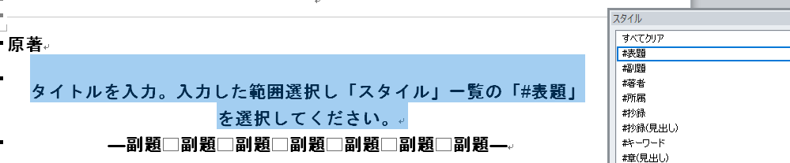

著者は、入力後範囲選択し「スタイル」一覧の「#著者」を選択します。番号はメニューのフォントで上付きへ変更します。
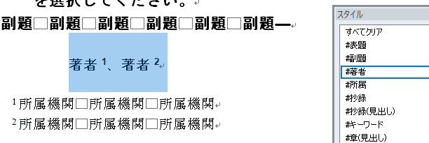

所属は、入力後範囲選択し「スタイル」一覧の「#所属」を選択します。番号はメニューのフォントで上付きへ変更します。
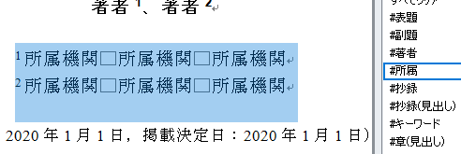

要約は、入力後範囲選択し見出しの「#要約（見出し）」と本文の「#要約」の2つのスタイルを設定します。
以下の図では抄録となっています。
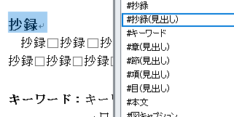

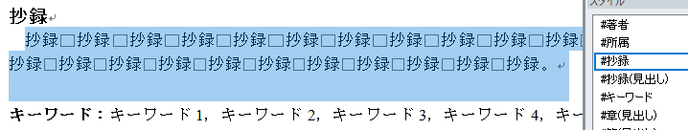

キーワードは、入力後範囲選択し「スタイル」一覧の「#キーワード」を選択します。
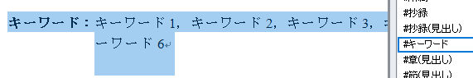

見出しは、「節 ＞小節 ＞項 ＞目」4つのスタイルがあります。それぞれ該当する見出しのスタイルを選択してください。
節は、「スタイル」一覧の「#節（見出し）」を選択します。以下の図では章となっています。
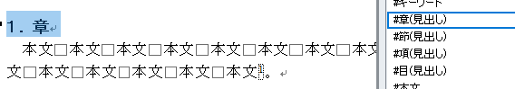

小節は、「スタイル」一覧の「#小節（見出し）」を選択します。以下の図では節となっています。
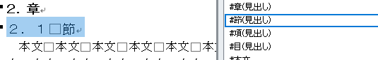

「項」「目」がある場合は、同様に「#項（見出し）」「#目（見出し）」を「スタイル」一覧から選択します。
本文は、入力後範囲選択し「スタイル」一覧の「#本文」を選択します。
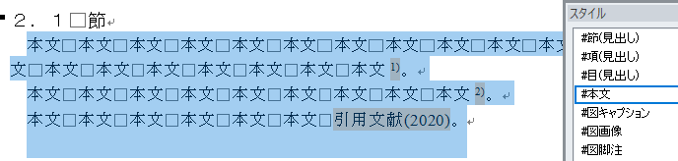

本文中の引用文献参照方法 ※【重要】設定されていない場合は、J-STAGE公開画面でリンクが有効になりません。設定すると確認用の色が付きます。
バンクーバー方式「文献番号」の場合は、文献番号を範囲選択しスタイルの「$参照リンク(引用文献)」を選択します。
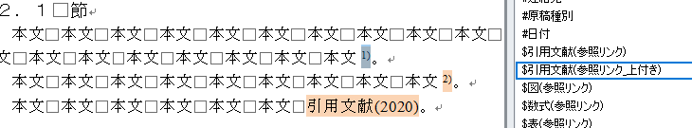
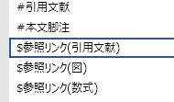

ハーバード方式「著者名・発行年」の場合は、著者名・発行年を範囲選択しスタイルの「$参照リンク(引用文献)」を選択します。
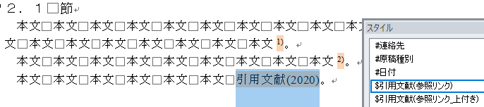
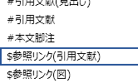

脚注を利用した場合は、入力後範囲選択し「スタイル」一覧の「#脚注」を選択します。

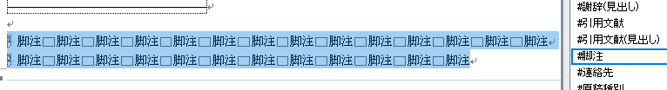

本文中の「図・表・数式」の引用表記 ※設定されていない場合は、J-STAGE公開画面でリンクが有効になりません。
設定すると確認用の色が付きます。
「図」の場合は、範囲選択しスタイルの「$参照リンク(図)」を選択します。
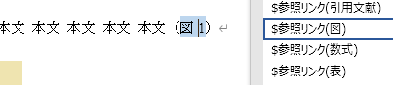

「表」の場合は、範囲選択しスタイルの「$参照リンク(表)」を選択します。
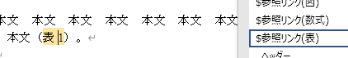

「数式」の場合は、範囲選択しスタイルの「$参照リンク(数式)」を選択します。
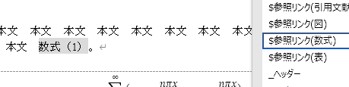

引用文献は、入力後範囲選択し見出しの「#引用文献（見出し）」と本文の「#引用文献」の2つのスタイルを設定します。
※MLA, APA, Chicagoなど引用記述方法はスタイル設定後に個別に修正してください。
※イタリックやボールドなど文字装飾はスタイル設定後に個別に修正してください。
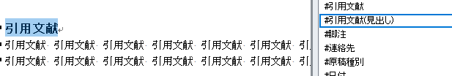

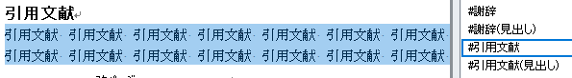

なお、図・表や数式を記述する場合は、以下の注意点を確認のうえ入力してください。
図・表、数式の記述についての注意点
図の場合
1．本文中に入力した図のキャプションと画像ファイルには画像を選択しスタイル一覧から該当するスタイルを指定してください。
※図の画像ファイルはJ-STAGEの指定で「JPEG、PNG、GIF」の3種類のみ利用可能です。
※使用した画像ファイルの元ファイルはファイル名に「Fig.1、Fig.2、Fig.3‥‥」と分かるように本文とは別のファイルとして
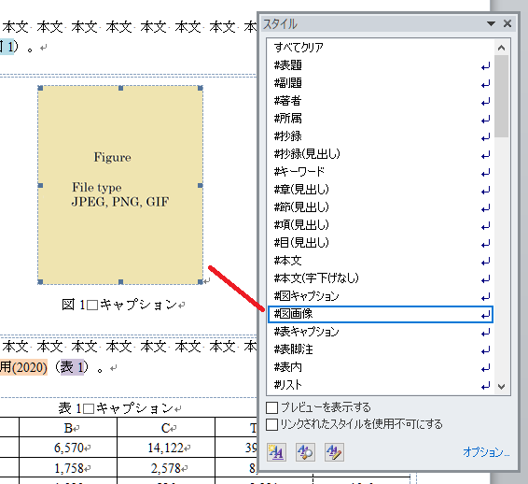
提出してください。

画像は「#図画像」のスタイルを選択
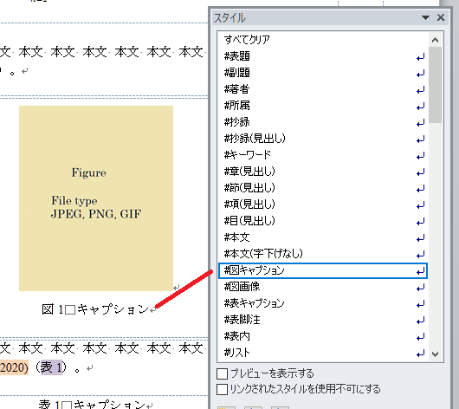
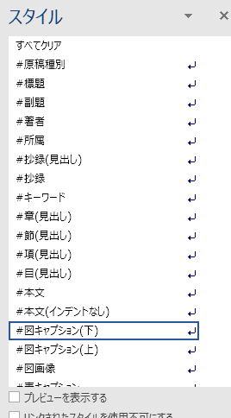

キャプションは「#図キャプション(下)」のスタイルを選択

表の場合
1．本文中に入力した「表のキャプション」と「表」と「脚注」には文字を選択しスタイル一覧から該当するスタイルを指定してください。
※Wordに入りきらない大きな表は画像ファイルに変換して張り付けてください。その際に表の元ファイル（WordまたはExcelなど）はファイル名に「Table.1、Table.2・・」と分かるように本文とは別に提出してください。
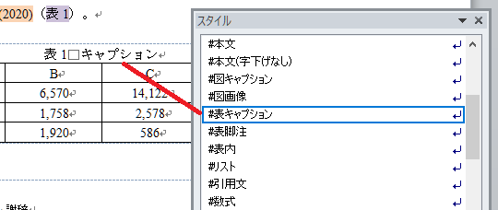
キャプションは「#表キャプション」のスタイルを選択

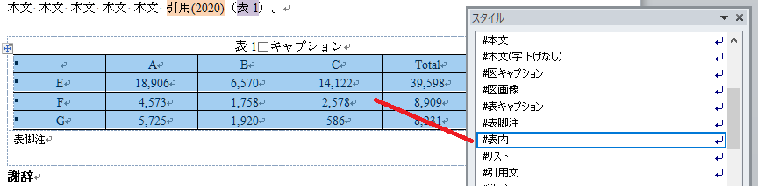
表本体は「#表内」のスタイルを選択

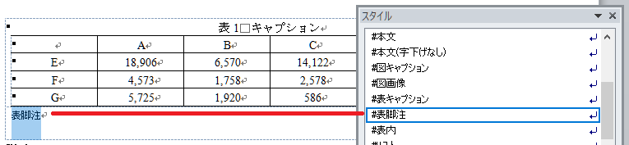
脚注は「#表脚注」のスタイルを選択

数式の場合
1．数式を入力する際は、ツールバーの[挿入]の[表]で1行×２列の表を追加してください。
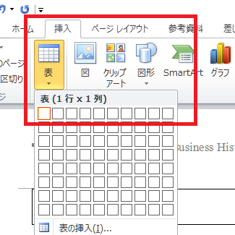

２．本文中に表が挿入されます。

３．表ツールの[罫線]を[枠なし]に変更してください。
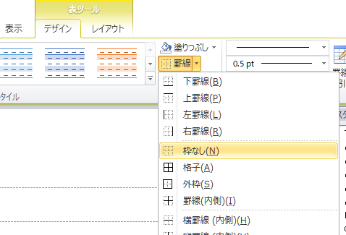

4．挿入された表の枠の中にWordの数式ツールを利用して入力してください。
※TeXなど数式ツールを利用しない場合は、画像ファイルに変換して貼り付けてください。画像ファイルの元ファイルとしてTeX・MathMLを利用している場合は、本文中の数式との関係が分かるように「数式（1）、数式（2）、‥‥」など1つのファイルにまとめて本文ファイルとは別ファイルとしてご提出ください。
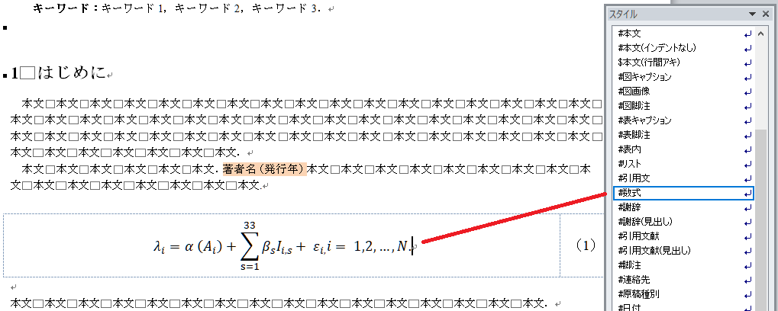
数式は「#数式」のスタイルを選択

